**VI Международная научная конференция «Опыты чтения»**

**Тема конференции: Творчество Велимира Хлебникова**  
Даты проведения: 9 - 12 июля 2024г.  
Место проведения: НИУ ВШЭ - Нижний Новгород  
Регламент выступлений: 15 минут доклад, 5 минут обсуждение.

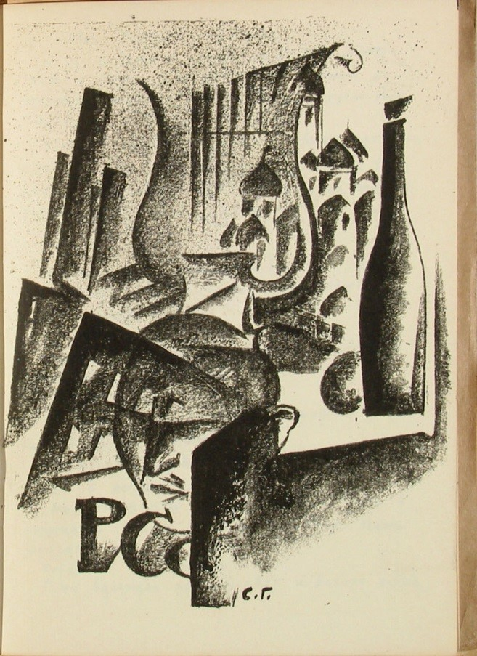

**Программный комитет**

[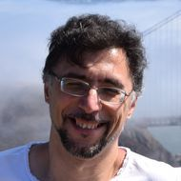](https://www.hse.ru/org/persons/137228647)

[**Большухин Леонид Юрьевич**](https://www.hse.ru/org/persons/137228647)

*PhD, НИУ ВШЭ - Нижний Новгород*



**Парнис Александр Ефимович**

*ИМЛИ РАН, Москва*



**Россомахин Андрей Анатольевич**

*PhD, ИМЛИ РАН; НИУ ВШЭ - Санкт-Петербург*



**Терехина Вера Николаевна**

*д.ф.н., ИМЛИ РАН, Москва*

**Оргкомитет**

[](https://www.hse.ru/org/persons/207901644)

[**Банников Константин Валерьевич**](https://www.hse.ru/org/persons/207901644)

*Факультет гуманитарных наук (Нижний Новгород): Заместитель декана*

[](https://www.hse.ru/org/persons/309303797)

[**Замятина Оксана Вадимовна**](https://www.hse.ru/org/persons/309303797)

*Департамент литературы и межкультурной коммуникации: Старший преподаватель*



**Зименков Алексей Павлович**

*ИМЛИ РАН, Москва*

[](https://www.hse.ru/org/persons/106252141)

[**Казарцев Евгений Вячеславович**](https://www.hse.ru/org/persons/106252141)

*Школа филологических наук: Руководитель школы*

[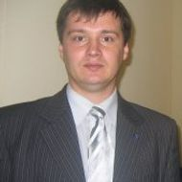](https://www.hse.ru/org/persons/201501)

[**Козлов Александр Викторович**](https://www.hse.ru/org/persons/201501)

*Отдел координации научных исследований (Нижний Новгород): Начальник отдела*



**Михаленко Наталья Владимировна**

*к.ф.н., ИМЛИ РАН, Москва*

**Программа конференции**

**9 ИЮЛЯ**

**Модераторы: Леонид Большухин, Андрей Россомахин**

**16.00**— Начало работы конференции

**16.15** — Открытие выставки графики Степана Ботиева по мотивам жизни и творчества Велимира Хлебникова «…мне за моё молодечество поставят памятник странный…»

**16.30** — Презентация научного издания альманаха «Без Муз»

**16.50** — Андрей Россомахин (ИМЛИ РАН, Москва; НИУ ВШЭ, Санкт-Петербург; Нижний Новгород):  Нижегородский альманах «Без Муз» на переломе эпох: акторы, манифесты, рецепция

**17.10**— Любовь Барышникова (НИУ ВШЭ, Нижний Новгород): Альманах «Без Муз»: анализ структуры и содержания

**17.30** — Оксана Замятина (НИУ ВШЭ, Нижний Новгород): Поэзия 1918 года: версия Шершеневича

**17.50**— Юлия Донскова (Институт лингвистики и межкультурной коммуникации, Сеченовский университет, Москва): Обзор фонда Федора Богородского в ГТГ

**18.10** — Сергей Уваров: Презентация издания первой научной редакции оперы «Победа над Солнцем» (СПб.: Планета музыки, 2024)

**10 ИЮЛЯ**

**Модераторы: Константин Банников, Оксана Замятина**

**09.30**— Александр Парнис (ИМЛИ РАН, Москва): Кто такие Председатели Земного Шара? Рассказ о Хлебникове и польском Председателе Владиславе Земацки

**09.50** — Александр Мамаев (Дом-музей В. Хлебникова, Астрахань), Наталья Дроздова (независимый исследователь, Астрахань): Хлебниковы в Астрахани**(online)**

**10.10** — Вера Терехина (ИМЛИ РАН, Москва): Велимир Хлебников в жизнетворческом мифе Артема Веселого

**10.30**— Владимир Фещенко (ИЯз РАН, Москва): Актуальность русского футуризма и формального метода в американском неоавангарде

**10.50** — Василиса Шливар (Белградский университет, Белград): Хлебников — своенравный бог Владимира Казакова

**11.10** — Леонид Большухин (НИУ ВШЭ, Нижний Новгород): Хлебников и Лобачевский

**Модераторы: Василиса Шливар, Наталья Михаленко**

**11.45** — Валерий Дымшиц (ЕУСПб, Санкт-Петербург). Легкие времири и глупые газели: жанровая принадлежность и биографические истоки «свиристелей» Хлебникова

**12.05** — Евгений Казарцев (НИУ ВШЭ, Москва), Мария Якимова (НИУ ВШЭ, Москва). Ритмика стиха и прозы Велимира Хлебникова

**12.25 —**Юрий Орлицкий (РГГУ, Москва). Стих Хлебникова: свободный или гетероморфный?

**12.45** — Алексей Зименков (ИМЛИ РАН, Москва). Из истории русской рифмы: эксперименты Хлебникова (Исследование выполнено за счет гранта Российского научного фонда № 24-18-00352, <https://rscf.ru/project/24-18-00352/>)

**13.05** — Ольга Соколова (ИЯз РАН, Москва). Концепт «мир» в поэтическом языке В. Хлебникова

**13.25**— Ксения Деменева (НИУ ВШЭ, Нижний Новгород). Окказионализмы В. Хлебникова: основные модели

**13.45** — Роберт Чандлер (Колледж королевы Мери, Лондонский университет, Великобритания, Лондон). Презентация книги стихов «Guillaume Apollinaire & Velimir Khlebnikov: Birds, Beasts and a World Made New» **► online**

**Модераторы: Алексей Зименков, Юлия Донскова**

**15.00**— Габриэлла Импости (Университет Болоньи, Италия). Рецепция Велимира Хлебникова в Италии, создание мифа **► online**

**15.20** — Дмитрий Карпов (Государственный музей В. В. Маяковского, Москва). Материалы В. Хлебникова в коллекции ГММ.

**15.40** — Анна Акулова (независимый исследователь, Астрахань). Основной миф футуризма «восстание-воскресение вещей» в понимании футуристов и последующих интерпретациях

**16.00** — Александр Павловский (независимый исследователь, Москва). Цветовой контраст чёта и нечета у Хлебникова

**16.20**— Арсен Мирзаев (независимый исследователь, Санкт-Петербург). Еще раз о так называемой «малой» прозе Велимира Хлебникова

**Модераторы: Евгений Казарцев, Дмитрий Карпов**

**16.55** — Константин Банников (НИУ ВШЭ, Нижний Новгород). Клодель и Хлебников о природе стиха

**17.15**— Светлана Казакова (МГУ, Москва). Образ поэта и птичий язык в произведениях Хлебникова и Каменского

**17.35** — Алиса Мытарева (НИУ ВШЭ, Нижний Новгород). «Красный смех» Велимира Хлебникова

**17.55**— Евгений Стрелков (независимый исследователь, Нижний Новгород). Отзвуки хлебниковских прозрений в нейробиологии и кибернетике

**18.15 —**Хенрик Баран (Университет Олбани, США, Нью-Йорк). О взаимосвязи текста и смысла у В. Хлебникова**► online**

**18.35 - 18.50 —**Степан Ботиев (ВТОО «Союз художников России», Элиста). Презентация циклов иллюстраций к биографии и творчеству В. Хлебникова

**20.00 - 21.00** — просмотр фильма «Моя заветная мечта» с комментариями А. Е. Парниса

**11 ИЮЛЯ**

**Модераторы: Ольга Соколова, Ксения Деменева**

**09.30** — Рональд Вроон (Калифорнийский университет, США, Лос-Анджелес). Гроссбух Велимира Хлебникова: подводя итоги**► online**

**09.50 —**Игорь Смекалов (Государственная Третьяковская галерея, Москва). Чекрыгин. Собор Воскрешающего Музея. Реконструкция иллюстративного издания

**10.10** — Сергей Уваров (МГК им. П. И. Чайковского, Москва). «Военная опера»: к истории несостоявшегося сотворчества Крученых, Хлебникова, Матюшина и Малевича

**10.30 —**Наталья Михаленко (ИМЛИ РАН, Москва). Переосмысление христианских мотивов в творчестве В. Хлебникова

**10.50** — Джон Боулт (Университет Южной Калифорнии, США, Лос-Анджелес). Марк Шагал и его «абсурдные» игры **► online**

**Модераторы: Сергей Уваров, Владимир Фещенко**

**11.30** — Стефано Гардзонио (Пизанский университет, Италия, Пиза). Вера Эспозито-Докрелл и ее переписка с биографом Джойса Ричардом Эльманом **► online**

**11.50** — Парване Радандиш (Тегеранский университет, Иран, Тегеран). Хлебников в Иране **► online**

**12.10** — Ольга Кузовлева (Дом-музей В. Хлебникова, Астрахань). Неоромантическое начало в стиле В. Хлебникова **► online**

**12.30** — Татьяна Купченко (ИМЛИ РАН, Москва). Хлебников и кино: пьеса «Мирсконца» и воплощение обратного хода времени в кинематографе (киносценарий Маяковского «Сердце кино» и «Загадочная история Бенджамина Баттона» по рассказу Ф. С. Фитцжеральда) **► online**

**12.50** — Полина Ворон (ИМЛИ РАН, Москва). Концепция времени В. Хлебникова: миф или христианство? **► online**

**15.30 — 21.00** — Экскурсия в усадьбу Приклонских-Рукавишниковых (деревня Подвязье Богородского района)